|  |  |
| --- | --- |
|  | **FECAF – FACULDADE CAPITAL FEDERAL**  Av. Vida Nova, 166, Taboão da Serra – SP |

|  |  |
| --- | --- |
| **Curso: _______________________________ Turma: ___º Semestre - __________**  **Disciplina:** Enterprise Application Development  **Professor:** Marcel Neves Teixeira  **Aluno:**______________________________________________ **RA**: ______________  **Data: __/__/2023** |  |

|  |  |
| --- | --- |
| **Informações Gerais** | |
| * Responder as questões com caneta azul ou preta * Prova individual | * Sem Consulta * Valor da Avaliação – 0,5 ponto |

**CENÁRIO**

A empresa que você trabalha solicitou que fosse desenvolvido uma aplicação utilizando apenas HTML para um de seus projetos.

Questão 1 *

**Utilizando apenas a linguagem de marcação HTML construa um código que representa a wireframe cedida no projeto.**

**Cenário**

Uma equipe de design apresentou uma Wireframe para um pequeno projeto que deverá ser desenvolvido pela sua equipe.

Sua missão é codificar essa estrutura apenas utilizando o HTML como linguagem de marcação. Para construir esse projeto você deverá:

* Utilizar somente o recurso de tabelas para diagramar os espaços de conteúdo;
* A tabela principal deverá ter no mínimo 1200px de largura, sendo a altura a escolha do desenvolvedor, conforme a estruturação do conteúdo;
* O tema referente a empresa poderá ser a escolha da equipe (tema livre);
* As imagens e textos ficam também a critério das equipes;
* Todas as tags HTML já aprendidas devem ser utilizadas no projeto;
* Comentários e organização do código devem ser levados em consideração para a realização do projeto.

**Wireframe do projeto**

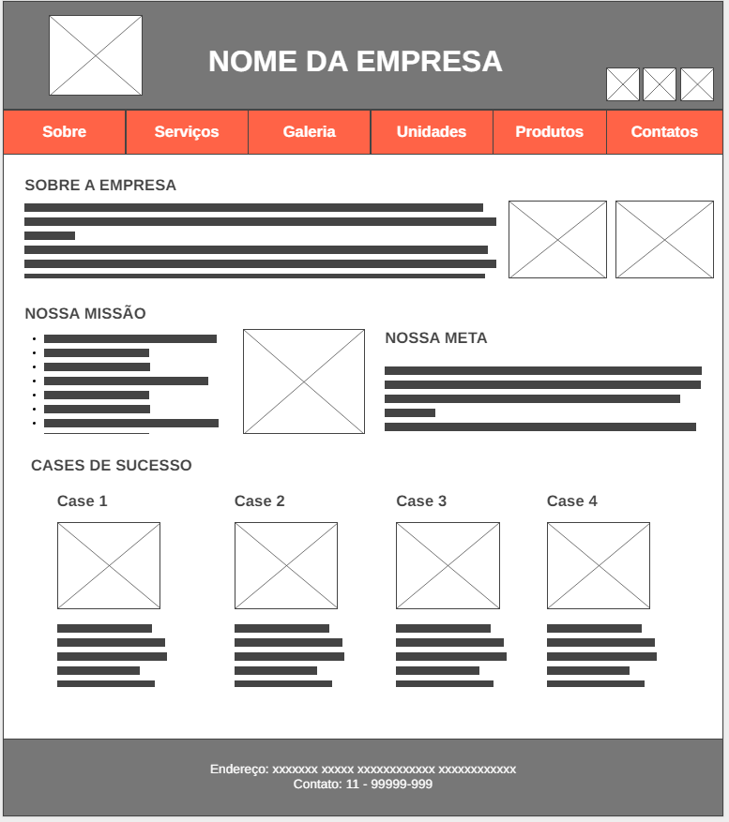

**Bom trabalho!**

**Prof. Marcel**